Rachad ANTONIUS
sociologue, professeur, Département de sociologie, UQÀM.

(2016)

“Une critique
de l’islamophobie
contre-productive.”

Un document produit en version numérique par Jean-Marie Tremblay, bénévole,
Professeur associé, Université du Québec à Chicoutimi
Page web. Courriel: jean-marie_tremblay@uqac.ca
Site web pédagogique : http://jmt-sociologue.uqac.ca/

Dans le cadre de: "Les classiques des sciences sociales"
Une bibliothèque numérique fondée et dirigée par Jean-Marie Tremblay,
professeur de sociologie au Cégep de Chicoutimi
Site web: http://classiques.uqac.ca/

Une collection développée en collaboration avec la Bibliothèque
Paul-Émile-Boulet de l'Université du Québec à Chicoutimi
Site web: http://bibliotheque.uqac.ca/

Politique d'utilisation
de la bibliothèque des Classiques

Toute reproduction et rediffusion de nos fichiers est interdite, même avec la mention de leur provenance, sans l’autorisation formelle, écrite, du fondateur des Classiques des sciences sociales, Jean-Marie Tremblay, sociologue.

Les fichiers des Classiques des sciences sociales ne peuvent sans autorisation formelle:

- être hébergés (en fichier ou page web, en totalité ou en partie) sur un serveur autre que celui des Classiques.
- servir de base de travail à un autre fichier modifié ensuite par tout autre moyen (couleur, police, mise en page, extraits, support, etc...),

Les fichiers (.html, .doc, .pdf, .rtf, .jpg, .gif) disponibles sur le site Les Classiques des sciences sociales sont la propriété des Classiques des sciences sociales, un organisme à but non lucratif composé exclusivement de bénévoles.

Ils sont disponibles pour une utilisation intellectuelle et personnelle et, en aucun cas, commerciale. Toute utilisation à des fins commerciales des fichiers sur ce site est strictement interdite et toute rediffusion est également strictement interdite.

L'accès à notre travail est libre et gratuit à tous les utilisateurs. C'est notre mission.

Jean-Marie Tremblay, sociologue
Fondateur et Président-directeur général,
LES CLASSIQUES DES SCIENCES SOCIALES.
Cette édition électronique a été réalisée par Jean-Marie Tremblay, sociologue, bénévole, professeur associé, Université du Québec à Chicoutimi à partir de :

Rachad ANTONIUS

“Une critique de l’islamophobie contre-productive.”

Un article publié dans le journal Le Devoir, édition du 25 octobre 2016, page A7 — idées.

[Autorisation formelle accordée le 25 octobre 2016 par Monsieur Rachad Antonius de diffuser cet article dans Les Classiques des sciences sociales.]

Courriel : antonius.rachad@uqam.ca

Polices de caractères utilisée : Times New Roman, 14 points.

Édition électronique réalisée avec le traitement de textes Microsoft Word 2008 pour Macintosh.

Mise en page sur papier format : LETTRE US, 8.5’’ x 11’’.

Édition numérique réalisée le 26 novembre 2016 à Chicoutimi, Ville de Saguenay, Québec.

Rachad ANTONIUS
sociologue, professeur, Département de sociologie, UQÀM.

“Une critique de l’islamophobie
contre-productive.”
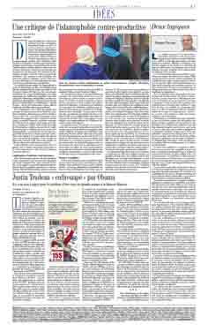
Un article publié dans le journal Le Devoir, édition du 25 octobre 2016, page A7 — idées.

Rachad ANTONIUS
sociologue, professeur, Département de sociologie, UQÀM.

“Une critique de l’islamophobie
contre-productive.”

Un article publié dans le journal Le Devoir, édition du 25 octobre 2016, page A7 — idées.

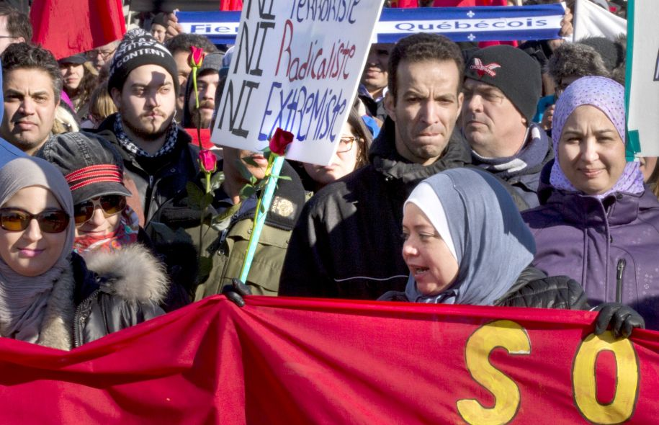
Photo: Jacques Nadeau Le Devoir Dans les discours hostiles islamophobes se mêlent méconnaissance, préjugés, stéréotypes, incompréhension, peurs irrationnelles et racisme.

Depuis la diffusion en direct des audiences de la commission Bouchard-Taylor en 2007, et surtout depuis que les violences des groupes djihadistes font la une des grands médias, l’expression d’une hostilité ouverte envers l’islam et l’ensemble des musulmans a été en quelque sorte banalisée. Dans ces discours hostiles se mêlent méconnaissance, préjugés, stéréotypes, incompréhension, peurs irrationnelles et racisme. Mais se mêle aussi une critique raisonnée, informée quelquefois par l’expérience douloureuse des victimes de l’islamisme violent, et qui ne relève pas de l’islamophobie. En réponse à cette hostilité, des prises de position solidaires, qu’il ne faut surtout pas minimiser, ont été exprimées tant par des citoyens ordinaires que par des élus.
Un contre-discours critique de l’islamophobie a aussi été développé par des universitaires ainsi que des militants dans le milieu associatif. Il a été structuré autour de l’idée que les musulmans constituent une minorité stigmatisée, et semble fonctionner sur l’affirmation implicite que toute critique de l’islamisme est injustifiée, car elle augmente leur stigmatisation. Certains tenants de ces discours rejettent l’idée que l’islamisme — violent ou pas — ait un rôle quelconque à jouer dans la montée de l’hostilité envers les musulmans.
En conséquence, ils et elles ont adopté une position de déni envers les méfaits de la logique islamiste, allant jusqu’à contester la pertinence même du concept d’islamisme dans l’analyse des rapports entre minorités musulmanes et société d’accueil, ou même contester que Daesh ait un rapport quelconque avec l’islam. Certains ont même voulu priver le public de l’information relative aux procès de candidats présumés au djihad par peur de nourrir l’islamophobie, un argument que la juge responsable du dossier a heureusement rejeté. Dans cette logique, la victimisation des musulmans est souvent exagérée, et les nombreux signes de l’accueil et de l’insertion sociale au sein des élites sont minimisés ou ignorés.
Cette attitude a des conséquences très négatives sur le débat concernant l’inclusion et les discriminations et elle finit par devenir contre-productive.

Légitimation d’attitudes anticitoyennes

Pour bien prendre la mesure de cette situation, il faut comprendre que les courants islamistes ont réussi à imposer leur vision sectaire de l’islam et du rapport aux non-musulmans assez largement dans les sociétés musulmanes. L’auteur tunisien Hamadi Redissi a bien saisi ce processus dans le titre de son ouvrage Le Pacte de Nadjd, ou comment l’islam sectaire est devenu l’islam.
En refusant de critiquer les manifestations sociales de l’idéologie islamiste, et en la considérant comme étant un aspect intrinsèque de l’islam, certains courants progressistes reprennent à leur compte les prétentions des islamistes, et finissent par légitimer et encourager des attitudes contraires aux notions de citoyenneté qui doivent être le fondement du vivre ensemble. La lutte pour l’inclusion des musulmans se transforme alors et devient la lutte pour la légitimation des visions islamistes du monde. Dans cette logique, toute critique des manifestations de l’islamisme devient un acte islamophobe.
Les postures que l’on adopte sur ces questions ont une grande importance pour la discussion des accommodements demandés pour motifs religieux. Lesquels sont légitimes ? Lesquels peuvent être refusés sans que cela constitue des discriminations au sens de la loi ? Ces positions théoriques ont des retombées très concrètes. Il y a quelques années, le Conseil des Universités en Grande-Bretagne avait recommandé de favoriser la ségrégation des sexes dans les salles de cours universitaires, sous prétexte de favoriser la participation des étudiantes musulmanes. Il a dû reculer devant le tollé que cette recommandation avait causé.

Trouver l’équilibre

Or des voix critiques se font entendre de plus en plus dans les sociétés musulmanes elles-mêmes. Sous prétexte de lutte contre l’islamophobie, on finit par abandonner la solidarité envers ces voix et délégitimer leurs luttes pour la réforme de l’islam, pour encourager plutôt les courants les plus rigides et les plus liés au salafisme, qui prétendent être les véritables représentants de la culture islamique. Les musulmans qui critiquent l’idéologie islamiste de façon radicale sont alors qualifiés d’« islamophobes » en dépit du fait qu’ils sont musulmans, de la même façon que certains juifs qui critiquent les politiques israéliennes sont accusés d’être des « self-hating Jews ».
Mais il y a un autre effet pervers de cette attitude. En refusant d’intégrer, dans leurs analyses, les conséquences de l’idéologie salafiste et en prétendant que le concept d’islamisme ne veut rien dire, les courants progressistes laissent toute la place aux courants de droite qui, eux, utilisent à leur profit les peurs de l’islamisme. Le discours de ces courants progressistes fonctionne alors en vase clos et il perd une partie de sa crédibilité. Ainsi, le glissement marqué vers des positions de droite d’une partie de la population ne résulte pas d’une islamophobie qui serait intrinsèque au Québec et qui remonterait à l’orientalisme. Elle résulte en partie du fait que les courants progressistes n’apportent pas de réponses satisfaisantes et réalistes aux défis posées par la montée des courants religieux conservateurs, fortement imprégnés de la pensée islamiste.
La solution aux questions que nous soulevons ne va pas de soi. Elle nous oblige à trouver un équilibre délicat entre une critique franche des idéologies que l’on juge anticitoyennes, et une attitude de respect envers des individus qui peuvent être influencés par ces idéologies, mais qui n’approuvent pas leurs excès. Cet équilibre n’est pas aisé à trouver, mais c’est une exigence citoyenne qui s’impose à nous tous.

Fin du texte

